## Exercice 1:

η(x) = P(Y=1|x=X)

= P(x=X|Y=1)*P(Y=1)/P(x=X)

= P(x=X|Y=1)*P(Y=1)/(P(x=X|Y=1)*P(Y=1) + P(x=X|Y=0)*P(Y=0)) ???

avec P(Y=1) = p

et P(x=X|Y=1)=p1

η(x) = p1 * p / (p1 * p + p0 * (1-p))

|  |
| --- |
| Rappel fonction uniforme  p0 = 1 si x belongs to [0, θ]; 0 otherwise  p1 = 1 si x in [0, 1]; 0 otherwise |

écriture de η(x) en fonction des valeurs de x

Dans le cas général, pour x < θ : η(x) = x.p / (x.p + (1-p) (x / θ) ) = x.p / (x.p + 2.(1-p)x) (theta=½)

= 0 (si x = 0)

x > θ : η(x) = x.p / (x.p + (1-p))

= p (si x = 1)

Proposition : η(x) = x.p / (x.p + 2.(1-p)x) si x dans [0;½]

et si x dans [½; 1] : η(x) = x.p / (x.p + (1-p))

Fonctions de répartition de P0 :

0 si x < 0

x/θ si x dans [0;theta]

1 si x > θ

Fonctions de répartition de P1 :

0 si x < 0

x si x dans [0;1]

1 si x > 1

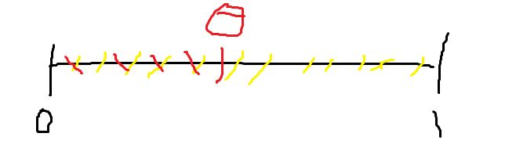

## Exercice 2:

1. P(Y [≠](https://usefulwebtool.com/entity-info-245) h(X) | X = x) = 1 - P(Y = h(X) | X = x)

Autre formulation

Risk = Espérance(loss) => intégrale

|  |
| --- |
| DEMO:  Autre idée : minimiser L(g) = Espérance sous (X,Y) [( indicatrice (Y [≠](https://usefulwebtool.com/entity-info-245) g(X))] avec  L(g) = Espérance sous X [ η(x) * indicatrice (g(X) [≠](https://usefulwebtool.com/entity-info-245) -1) + (1 - η(x)) * indicatrice (g(X) [≠](https://usefulwebtool.com/entity-info-245) +1)]  min L(g)  ⇔ min Espérance sous X [ η(x) * indicatrice (g(X) [≠](https://usefulwebtool.com/entity-info-245) -1) + (1 - η(x)) * indicatrice (g(X) [≠](https://usefulwebtool.com/entity-info-245) +1)]  ⇔ Espérance sous X [ min ( η(x) , (1 - η(x)))] = i[∫](https://usefulwebtool.com/entity-info-342)X ( ( η(x) , (1 - η(x)) Px dx |

Autre formulation:

h* = argmin P( h(x) [≠](https://usefulwebtool.com/entity-info-245) y ) (“on cherche à minimiser lorsque le classifier se trompe”)

HORS-SUJET

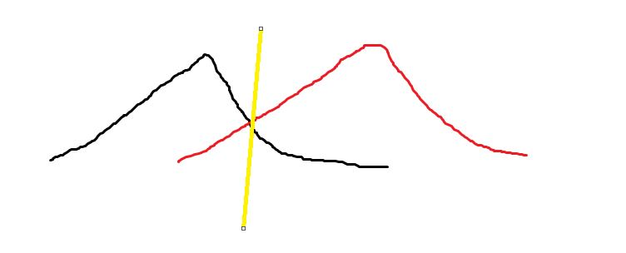

classifier Bayes = “meilleur classifieur linéaire dans le cas où on connaît les distributions” ??

* P(yi | x1, x2, …, xn) = P(x1, x2, …, xn | yi) * P(yi)
* “Naive” Bayes: P(yi | x1, x2, …, xn) = P(x1|yi) * P(x2|yi) * … P(xn|yi) * P(yi)

HORS SUJET 2 - Pourquoi “naif”?

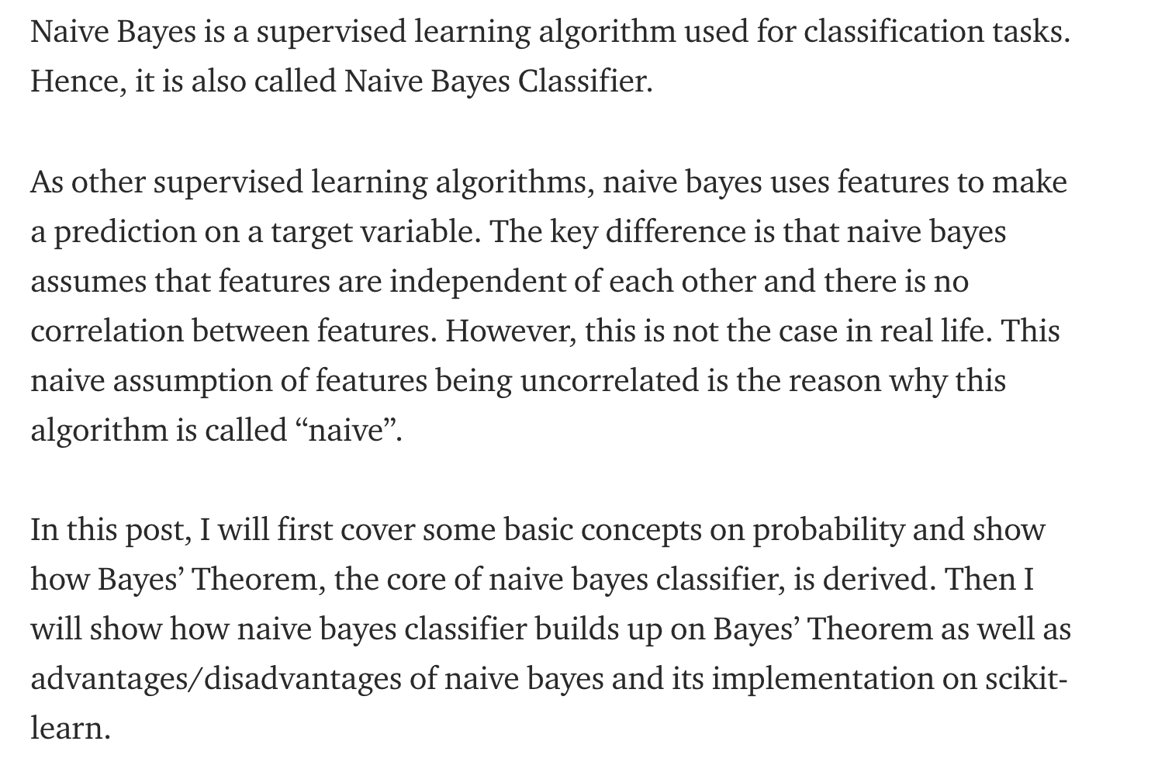

2)

i)

min(η(x), 1-η(x)) = x/(θ+x) si x < θ

= θ/(θ+x) sinon

= ½ quand x=θ (pire des cas)

ii)

Fonctions de répartition de Px:

0 si x < 0

x/αθ si x dans [0;αθ] avec α > 1

1 si x > αθ

~~Si x < 0:~~

~~L(x) = 0~~

Si 0 < x < θ

Risk = integrale(x/(θ+x) * x / αθ)) ???

Si x = θ

Risk = integrale(x / 2αθ)

Si θ < x < αθ

Risk = integrale(θ/(θ+x) * x / αθ)) ???

Si x > αθ:

Risk = integrale(θ/(θ+x)) ???